PM

|  |  |  |
| --- | --- | --- |
| **자료배포** | 2018.03.15 | |
| **보도요청** | 배포 이후 | |
| **문의** | 한승우 팀장 T: 02 410 9056  장은령 대리 T: 02 410 0411  김지윤 주임 T: 02 410 8706 | Email:  pa@hanmi.co.kr |

**한미약품 ‘한미탐스0.4mg’ 3상 결과 SCI급 국제학술지 등재**

**<전립선비대증 치료제> <Current Medical Research and Opinion>**

**국내 최초 Tamsulosin 성분 0.4mg…한국인 BPH 환자 대상 유효성∙안전성 확인**

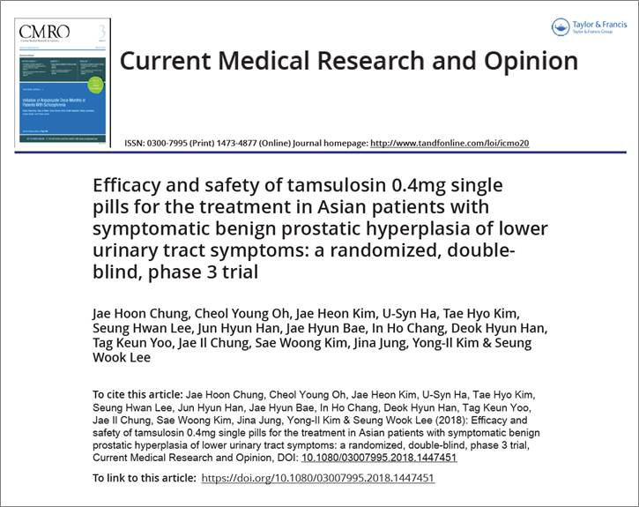한미약품은 국내 최초 Tamsulosin 0.4mg 단일제인 한미탐스0.4mg의 3상 임상 결과가 SCI급 국제학술지 ‘Current Medical Research and Opinion'의 2018년 2월호에 등재됐다고 15일 밝혔다.

‘한미탐스0.4mg’은 2016년 3월 국내 최초로 출시된 고함량 Tamsulosin 성분의 전립선비대증(BPH) 치료제다.

등재된 3상 임상은 한국인 BPH 환자 494명을 대상으로 한미탐스0.4mg, Tamsulosin 0.2mg 또는 위약을 1일 1회 12주간 투약하는 방식으로 진행됐다.

연구 결과에 따르면, 한미탐스0.4mg은 Tamsulosin 0.2mg 대비 IPSS(국제 전립선 증상 점수)를 약 71% 더 감소시켜 유의하게 우수한 효과를 나타냈으며, 특히 중증환자(IPSS ≥ 20) 대상으로도 IPSS를 약 72% 더 감소시켰다. 이상 반응 발생률 역시 Tamsulosin 0.2mg와 유의한 차이가 없었다.

특히 한미탐스0.4mg은 국내에서 유일하게 Tamsulosin 성분 0.4mg 단일제로 출시되어 그동안 제기되어 온 여러 불편함을 해결할 수 있을 것으로 기대된다.

실제로 Tamsulosin 0.4mg은 전 세계 70여개국에서 판매되고 있으나 국내에서는 한미탐스0.4mg이 출시되기 전까지 0.2mg 용량만 판매되고 있었다.

때문에 0.2mg만으로 충분한 효과를 보지 못해 0.4mg으로 증량이 필요한 환자는 0.2mg 2정을 복용해야 했다. 또, 초기부터 Tamsulosin 0.4mg이 필요한 BPH 환자에게 0.2mg 2정을 처방하면 건강보험 급여가 삭감돼왔다.

하지만 한미탐스0.4mg은 초기 치료가 필요한 BPH 환자에게도 보험 급여가 인정되는 것은 물론, 0.2mg 이상 증량이 필요한 환자들의 복약 순응도 및 편의성을 높일 수 있는 제품이라고 회사측은 설명했다.

한미약품 마케팅사업부 박명희 전무는 “이번 SCI급 국제학술지 등재는 한미탐스0.4mg의 유효성 및 안전성을 국제적으로 인정받는 계기가 됐다“며 “근거중심 마케팅을 통한 비뇨기 분야의 다양한 치료 옵션 확대를 위해 지속적으로 노력하겠다”고 말했다.

**<끝>**